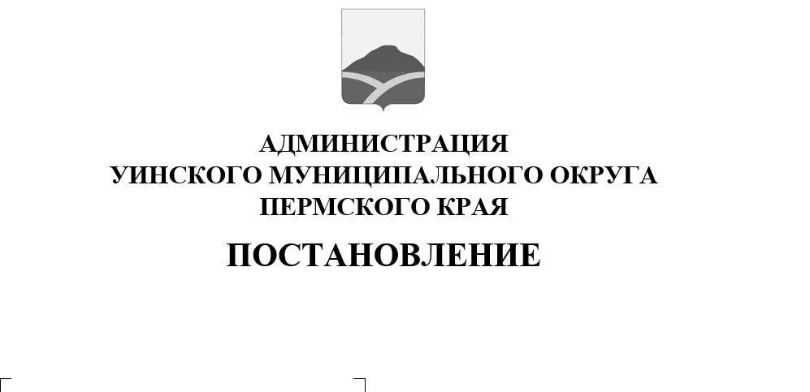
О реорганизации Муниципального бюджетного общеобразовательного учреждения «Ломовская средняя общеобразовательная школа» путем присоединения к Муниципальному бюджетному общеобразовательному учреждению «Аспинская средняя общеобразовательная школа»

13.12.2023 259-01-03-342
В соответствии со статьей 57 Гражданского кодекса Российской Федерации, Федеральным законом от 29.12.2012 г. № 273-ФЗ «Об образовании в Российской Федерации», пунктом 2 статьи 13 Федерального закона от 24.07.1998 № 124-ФЗ «Об основных гарантиях прав ребенка в Российской Федерации», приказом Министерства образования и науки Пермского края от 31 октября 2013 г. № СЭД-26-01-04-980 «Об утверждении Порядка проведения оценки последствий принятия решения о реорганизации или ликвидации образовательных учреждений и учреждений, образующих социальную инфраструктуру для детей, предназначенную для целей образования и развития детей, находящихся в ведении органов государственной власти или в ведении органов местного самоуправления Пермского края, о передаче в аренду закрепленных за образовательными учреждениями объектов государственной и муниципальной собственности, а также о реконструкции, модернизации, об изменении назначения или о ликвидации объектов социальной инфраструктуры для детей, являющихся государственной собственностью Пермского края или муниципальной собственностью», постановления Администрации Уинского муниципального округа № 259-01-03-134 от 22.04.2021 г. «Об утверждении Порядка создания, реорганизации, изменения типа и ликвидации муниципальных (казенных, бюджетных или автономных) учреждений Уинского муниципального округа, утверждения уставов муниципальных учреждений Уинского муниципального округа и внесения в них изменений», заключений экспертной комиссии по оценке последствий принятия решения комиссии по оценке последствий принятия решения о реорганизации в форме присоединения МБОУ «Ломовская СОШ» к МБОУ «Аспинская СОШ» от 28.09.2023., протоколом № 1 собрания граждан д. Ломь от 02.11.2023., протоколом заседания комиссии по проведению опроса граждан в населенных пунктах, входящих в состав Аспинского территориального отдела Уинского муниципального округа № 1 от 10.11.2023 года, администрация Уинского муниципального округа
ПОСТАНОВЛЯЕТ:
1. Реорганизовать муниципальное бюджетное общеобразовательное учреждение «Ломовская средняя общеобразовательная школа» (далее – МБОУ «Ломовская СОШ»), имеющее место нахождения по адресам: 617534 Пермский край, Уинский район, д.Ломь, ул. Школьная, д. 19 путем присоединения к муниципальному бюджетному общеобразовательному учреждению «Аспинская средняя общеобразовательная школа» (далее МБОУ «Аспинская СОШ»).
2. МБОУ «Аспинская СОШ» со дня завершения реорганизации является правопреемником по всем правам и обязательствам МБОУ «Ломовская СОШ».
3.Утвердить перечень мероприятий по реорганизации согласно Приложению к настоящему Постановлению.
4. Реорганизацию учреждений провести в пределах средств бюджета Уинского муниципального округа.
5. Директору МБОУ «Аспинская СОШ» Бородиной Т.М.:
5.1. Подать уведомление в установленной письменной форме Межрайонную инспекцию Федеральной налоговой службы № 17 по Пермскому краю о принятии решения о реорганизации.
5.2. Разместить в «Вестнике государственной регистрации», «Федеральном реестре сведений о деятельности юридических лиц» и на официальном сайте администрации Уинского муниципального округа Пермского края сообщение о реорганизации МБОУ «Ломовская СОШ» путем присоединения к МБОУ «Аспинская СОШ», о порядке и сроке заявления требований кредиторами.
5.3. Подготовить, согласовать в установленном порядке изменения, вносимые в Устав МБОУ «Аспинская СОШ» не позднее 3 месяцев с момента уведомления органа, осуществляющего регистрацию юридических лиц, о начале процедуры реорганизации МБОУ «Ломовская СОШ» путем присоединения к МБОУ «Аспинская СОШ».
5.4. Предложить всем работникам МБОУ «Аспинская СОШ» продолжить на основании статьи 75 Трудового кодекса Российской Федерации трудовые отношения.
5.5. Осуществить юридические действия по государственной регистрации изменений в Устав МБОУ «Аспинская СОШ».
5.6. Направить в Управление имущественных и земельных отношений администраций Уинского муниципального округа Пермского края уведомление о приеме муниципального имущества присоединяемого учреждения с приложением перечней для внесения соответствующих изменений в реестр муниципального имущества Уинского муниципального округа.
5.7. В десятидневный срок после регистрации изменений в Устав МБОУ «Аспинская СОШ» представить в Управление образования администрации Уинского муниципального округа экземпляр с изменениями.
6. Директору МБОУ «Ломовская СОШ»:
6.1. Предупредить в срок не позднее трех дней со дня подписания настоящего постановления в установленном порядке работников учреждения об изменениях существенных условий труда, а также о сокращении штата.
6.2. В установленном порядке уведомить кредиторов реорганизуемого учреждения о предстоящей реорганизации.
7. Управлению образования администрации Уинского муниципального округа, в установленном порядке в соответствии
с действующим законодательством Российской Федерации:
7.1. организовать процедуру реорганизации МБОУ «Ломовская СОШ», путем присоединения к МБОУ «Аспинская СОШ»;
7.2. предупредить директора МБОУ «Ломовская СОШ» о предстоящем освобождении от занимаемой должности, не позднее трех дней со дня подписания настоящего постановления;
7.3. обеспечить организацию перевода обучающихся и воспитанников из МБОУ «Ломовская СОШ» в МБОУ «Аспинская СОШ» до момента внесения в единый государственный реестр юридических лиц записи о прекращении деятельности присоединенного юридического лица на основании письменного согласия родителей (законных представителей);
7.4. провести иные юридически значимые действия, связанные
с реорганизацией вышеуказанных муниципальных общеобразовательных учреждений, не позднее 4 месяцев со дня подписания настоящего постановления.
8. Управление имущественных и земельных отношений администраций Уинского муниципального округа Пермского края внести соответствующие изменения в реестр муниципального имущества муниципального образования Уинского муниципального округа.
9. Реорганизация учреждения считается завершенной, а МБОУ «Ломовская СОШ» прекратившей свое существование после внесения об этом записи в единый государственный реестр юридических лиц.
10. Настоящее постановление вступает в силу с момента опубликования на официальном сайте администрации Уинского муниципального округа Пермского края в сети Интернет.
11. Контроль над исполнением постановления возложить на начальника Управления образования администрации Уинского муниципального округа Копытову Н.Н.

Глава муниципального округа-
глава администрации Уинского А.Н. Зелёнкин
муниципального округа

Приложение
к Постановлению
администрации Уинского
муниципального округа
13.12.2023 259-01-03-342
ПЕРЕЧЕНЬ
мероприятий по реорганизации МБОУ «Ломовская СОШ» путем присоединения к МБОУ «Аспинская СОШ»
№ п/п | Наименование мероприятия | Срок выполнения | Ответственные исполнители
1 | Уведомление органа, осуществляющего регистрацию юридических лиц, о начале процедуры реорганизации | 3 (три) рабочих дня после даты принятия решения о реорганизации | Директор МБОУ «Аспинская СОШ»
2 | Уведомление внебюджетных фондов о предстоящей реорганизации муниципальных учреждений | В течение 3 (трех) дней со дня принятия решения о реорганизации | Директора МБОУ «Ломовская СОШ», МБОУ «Аспинская СОШ»
3 | Уведомление в письменной форме кредиторов о начале реорганизации | В течение 5 (пяти) рабочих дней после даты направления уведомления о начале процедуры реорганизации в орган, осуществляющий государственную регистрацию юридических лиц | Директора МБОУ «Ломовская СОШ», МБОУ «Аспинская СОШ»
4 | Проведение инвентаризации имущества и финансовых обязательств | После принятия решения о реорганизации | Управление образования администрации Уинского муниципального округа, директор МКУ «ЦУ Уинского муниципального округа», директора МБОУ «Ломовская СОШ», МБОУ «Аспинская СОШ»
5 | Проведение сверки задолженности перед кредиторами, дебиторами и постоянными контрагентами | 3 (три) рабочих дня после даты принятия решения о реорганизации | Директор МКУ «ЦУ Уинского муниципального округа», директора МБОУ «Ломовская СОШ», МБОУ «Аспинская СОШ»
6 | Уведомление сотрудников образовательного учреждения о реорганизации | Не позднее трех дней после принятия решения о реорганизации | Директора МБОУ «Ломовская СОШ», МБОУ «Аспинская СОШ»
7 | Публикация уведомления о реорганизации в «Вестнике государственной регистрации» и «Федеральном реестре сведений о деятельности юрлиц» | После внесения в единый государственный реестр юридических лиц записи о начале процедуры реорганизации | Директор МБОУ «Ломовская СОШ»
8 | Составление, согласование и утверждение передаточного акта, документальное оформление передачи имущества, прочих активов и обязательств учреждению-правопреемнику | В установленные законом сроки | Директора МБОУ «Ломовская СОШ», МБОУ «Аспинская СОШ», Управление имущественных и земельных отношений администраций Уинского муниципального округа Пермского края
9 | Заключительные мероприятия (принятие мер к трудоустройству персонала, перевод обучающихся, внесение записей в трудовые книжки сотрудников, расторжение трудовых договоров с сотрудниками, подлежащими увольнению в связи с сокращением штата) | В установленные законом сроки | Директора МБОУ «Ломовская СОШ», МБОУ «Аспинская СОШ»
10 | Подготовка документов, необходимых для исключения МБОУ «Ломовская СОШ» из Единого государственного реестра юридических лиц | В установленные законом сроки | Управление образования администрации Уинского муниципального округа,  Директор МБОУ «Аспинская СОШ»
11 | Составить передаточный баланс в объёме форм годового бухгалтерского отчёта | В установленные законом сроки | Управление образования администрации Уинского муниципального округа, директора МКУ «ЦУ Уинского муниципального округа», директора МБОУ «Ломовская СОШ», МБОУ «Аспинская СОШ»

